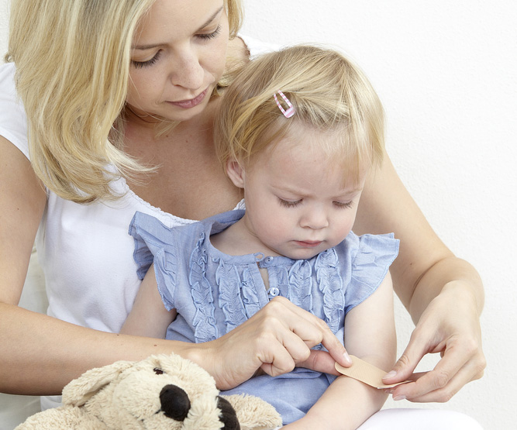
Наследственное заболевание
Гемофилия – это наследственное заболевание, связанное с дефектом плазменных факторов свертывания, характеризующееся нарушением свертываемости крови.
Известна данная патология с древних времен: еще во II веке до нашей эры описывались случаи гибели мальчиков от непрекращающегося кровотечения, возникающего после процедуры обрезания.
Термин «гемофилия» был предложен в 1828 году и происходит от греческих слов «haima» — кровь и «philia» — склонность, то есть, «склонность к кровотечениям». Гемофилия появляется из-за изменения одного гена в хромосоме X. Различают три типа гемофилии (A, B). · Гемофилия A (рецессивная мутация в X-хромосоме) вызывает недостаточность в крови необходимого белка — так называемого фактора VIII (антигемофильного глобулина). Такая гемофилия считается классической, она встречается наиболее часто, у 80—85% больных гемофилией. Тяжёлые кровотечения при травмах и операциях наблюдаются при уровне VIII фактора — 5—20 %. · Гемофилия B (рецессивная мутация в X-хромосоме) — недостаточность фактора плазмы IX (Кристмаса). Нарушено образование вторичного коагуляционного сгустка.
Гемофилия — это наследственное заболевание. Гены гемофилии находятся в половой Х-хромосоме, которая передаются от деда к внуку через здоровую дочь — носительницу дефектного гена. То есть обычно болезнью страдают мужчины, женщины же выступают как носительницы гемофилии и могут родить больных сыновей или дочерей-носительниц. По статистике ВОЗ примерно один младенец мужского пола из 5000 рождается с гемофилией А, вне зависимости от национальной или расовой принадлежности.
Из истории. Самой известной носительницей гемофилии в истории стала английская королева Виктория. Есть версия, что мутация произошла именно в генотипе, поскольку в семьях её родителей людей, страдающих гемофилией, не было. По другой версии, наличие гена гемофилии у королевы Виктории может быть объяснено тем, что её отцом был не Эдуард Август, герцог Кентский, а другой мужчина, больной гемофилией. Но исторических свидетельств в пользу этой версии не существует. Английская королева передала это заболевание в «наследство» царствующими семьями Германии, Испании и России. Гемофилией страдал один из сыновей Виктории, ряд внуков и правнуков, включая российского царевича Алексея Николаевича. Именно поэтому заболевание получило свои неформальные названия — «викторианская болезнь» и «царская болезнь».
Симптомы гемофилии.
У новорожденных детей признаками гемофилии могут служить длительное кровотечение из пупочной ранки, подкожные гематомы, кефалогематомы. Кровотечения у детей первого года жизни могут быть связаны с прорезыванием зубов, операциями. Острые края молочных зубов могут стать причиной прикусывания языка, губ, щек и кровотечений из слизистых оболочек полости рта. Однако, в грудном возрасте гемофилия дебютирует редко в связи с тем, что материнском молоке содержится достаточное количество активного фермента- тромбокиназы, которая способна улучшать формирование сгустка.
Вероятность посттравматических кровотечений значительно возрастает, когда ребенок с гемофилией начинает вставать и ходить. Для детей после года характерны носовые кровотечения, подкожные и межмышечные гематомы, кровоизлияния в крупные суставы. Обострения геморрагического диатеза случаются после перенесенных инфекций (ОРВИ, ветрянки, краснухи, кори, гриппа и др.) вследствие нарушения проницаемости сосудов. В этом случае нередко возникают самопроизвольные диапедезные геморрагии. Ввиду постоянных и длительных кровотечений у детей с гемофилией развивается анемия различной степени выраженности.
По степени убывания частоты кровоизлияния при гемофилии распределяются следующим образом: гемартрозы (70—80%), гематомы (10-20%), гематурия (14-20%), желудочно-кишечные кровотечения (8%), кровоизлияния в ЦНС (5%).
Гемартрозы являются наиболее частым и специфическим проявлением гемофилии. Первые внутрисуставные кровоизлияния у детей с гемофилией случаются в возрасте 1-8 лет после ушибов, травм или спонтанно. При гемартрозе выражен болевой синдром, отмечается увеличение сустава в объеме, гиперемия и гипертермия кожи над ним. Рецидивирующие гемартрозы приводят к развитию хронического синовита, деформирующего остеоартроза и контрактур. Деформирующий остеоартроз приводит к нарушению динамики опорно-двигательного аппарата в целом (искривлению позвоночника и таза, гипотрофии мышц, остеопорозу, вальгусной деформации стопы и др.) и к наступлению инвалидности уже в детском возрасте.
При гемофилии часто возникают кровоизлияния в мягкие ткани – подкожную клетчатку и мышцы. У детей обнаруживаются непроходящие синяки на туловище и конечностях, часто возникают глубокие межмышечные гематомы. Такие гематомы склонны к распространению, поскольку излившаяся кровь не сворачивается и, проникая вдоль фасций, инфильтрирует ткани. Обширные и напряженные гематомы могут сдавливать крупные артерии и периферические нервные стволы, вызывая интенсивные боли, паралич, атрофию мышц или гангрену.
Довольно часто при гемофилии возникают кровотечения из десен, носа, почек, органов ЖКТ. Кровотечение может быть инициировано любыми медицинскими манипуляциями (внутримышечной инъекцией, экстракцией зуба, тонзиллэктомией и др.). Крайне опасными для ребенка с гемофилией являются кровотечения из зева и носоглотки, поскольку могут привести к обструкции дыхательных путей и потребовать экстренной трахеостомии. Кровоизлияния в мозговые оболочки и головной мозг приводят к тяжелым поражениям ЦНС или летальному исходу. Гематурия при гемофилии может возникать самопроизвольно или вследствие травм поясничной области. При этом отмечаются дизурические явления, при образовании кровяных сгустков в мочевыводящих путях - приступы почечной колики. У больных с гемофилией нередко обнаруживаются пиелоэктазия, гидронефроз, пиелонефрит.
Желудочно-кишечные кровотечения у пациентов с гемофилией могут быть связаны с приемом НПВС и др. лекарств, с обострением латентного течения язвенной болезни желудка и двенадцатиперстной кишки, эрозивным гастритом, геморроем. При кровоизлияниях в брыжейку и сальник развивается картина острого живота, требующая дифференциальной диагностики с острым аппендицитом, кишечной непроходимостью и др.
Характерным признаком гемофилии является отсроченный характер кровотечения, которое обычно развивается не сразу после травмы, а через некоторое время, иногда спустя 6-12 часов.
Диагностика
Диагностика гемофилии основана на семейном анамнезе, клинической картине и данных лабораторных исследований, среди которых ведущее значение имеют:
Увеличение длительности свёртывания капиллярной и венозной крови.
Уменьшение концентрации одного из антигемофильных факторов (VIII, IX).
Продолжительность кровотечения и содержание тромбоцитов при гемофилии нормальны, пробы жгута, щипка и другие эндотелиальные пробы отрицательны. Картина периферической крови не имеет характерных изменений, за исключением более или менее выраженной анемии в связи с кровотечением.
Гемофилию дифференцируют с болезнью фон Виллебранда, тромбастенией Глянцманна, тромбоцитопенической пурпурой.
Лечение
Основной метод лечения - заместительная терапия. В настоящее время с этой целью используют концентраты VIII и IX факторов свёртывания крови плазматические или рекомбинантные. Дозы концентратов зависят от уровня VIII или IX фактора у каждого больного, вида кровотечения.
Для восстановления функции суставов проводят курсы реабилитации.
При наличии артропатии показано эндопротезирование суставов.
Все хирургические и стоматологические операции проводят под прикрытием заместительной факторной терапии.
При легкой форме гемофилии А возможно применение десмопрессина.
С целью профилактики рождения ребенка с гемофилией проводятся медико-генетическое консультирование, возможна пренатальная диагностика.
В Республике Беларусь все пациенты с тяжелой формой гемофилии А и В с профилактической целью получают препараты коагуляционных факторов для самостоятельного (или с помощью родственников) введения.
Пациенты со средней степенью тяжести получают лечение при возникновении геморрагических эпизодов.
Консультативная помощь пациентам оказывается на базе гематологических отделений областных больниц, консультативных центров крупных городов, РНПЦ.

Информация подготовлена по материалам сайта Министерства здравоохранения Республики Беларусь

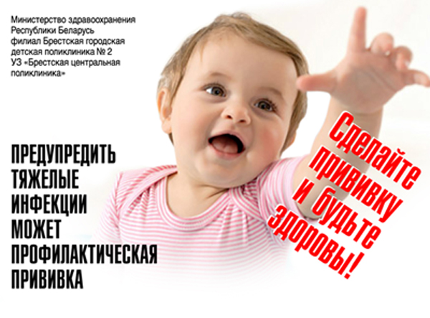
Защитим себя и окружающих
Более 200 лет вакцины защищают нас от болезней, которые угрожают нашей жизни и мешают развитию.
С их помощью мы сможем жить и развиваться без бремени таких болезней, как оспа и полиомиелит, туберкулез и рак шейки матки, столбняк и корь которые стоили человечеству сотен миллионов жизней.

Вакцинация – это безопасный и эффективный способ предотвращения болезней и спасения человеческих жизней, особенно сейчас. В настоящее время имеются вакцины для защиты как минимум от 20 болезней. В общей сложности эти вакцины ежегодно спасают до З миллионов человеческих жизней.
Если мы вакцинированы, мы защищаем не только себя, но и окружающих нас людей. Некоторым людям, например тем, кто серьезно болен, рекомендуется не вводить определенные вакцины, поэтому они зависят от остальных людей, которые вакцинируются и тем самым способствуют сокращению распространения болезней.
Вакцинация провоцирует иммунный ответ организма.
Иммунная система:
- Распознает возбудителя болезни (вирус или бактерию).
- Начинает производство антител (антитела – это белки, естественным образом вырабатываемые иммунной системой организма).
- Запоминает возбудителя болезни, чтобы уничтожить его при попадании в организм не допустив развития болезни.
Получив одну или несколько доз вакцины, мы приобретаем защиту от той или иной болезни на много лет, десятилетий или даже на всю жизнь.
Именно это делает вакцины таким эффективным средством.
Вакцины безопасны. Любая лицензированная вакцина проходит тщательную проверку в рамках нескольких этапов испытаний и только после этого признается пригодной к использованию.
В большинстве случаев реакции на вакцинацию ( н.п боль в руке или несколько повышенная температура), как правило, незначительны и быстро проходят. В тех редких случаях, когда имеют место серьезные побочные эффекты, немедленно проводится расследование.
Гораздо выше вероятность серьезно пострадать от болезни, предупреждаемой вакцинацией, чем от самой вакцины.
Формируют ли вакцины более крепкий иммунитет, чем естественные инфекции?
Вакцины взаимодействуют с иммунной системой, в результате чего формируется иммунный ответ, аналогичный иммунной реакции на естественную инфекцию, но без развития заболевания или риска возникновения у привитого пациента потенциальных осложнений.
Цена формирования иммунитета путем заражения естественной инфекцией может оказаться слишком высока, что может обернуться врожденными дефектами, раком печени, летальным исходом.
Почему мне нужно вакцинироваться?
Без вакцинации мы подвергаемся риску серьезных заболеваний: корь, менингит, пневмония, столбняк, полиомиелит. Многие из них опасны для жизни.
Несмотря на то, что некоторые заболевания становятся менее распространенными, их возбудители продолжают циркулировать.
В современном мире инфекционные заболевания могут легко пересекать границы и заражать любого человека, у которого отсутствует к ним иммунитет.
Кому не следует вакцинироваться?
Вакцинироваться следует из двух главных соображений: она позволяет защитить себя и защитить окружающих.
Некоторым людям (новорожденным, больным тяжелыми заболеваниями или имеющим определенные виды аллергии), прививки могут быть противопоказаны, их защита от болезней зависит от наличия прививок у окружающих.
В настоящее время в рамках Национального календаря профилактических прививок проводится иммунизация против 12 инфекционных заболеваний: вирусный гепатит В; туберкулез; коклюш; дифтерия; столбняк; полиомиелит; гемофильная инфекция типа b; корь; эпидемический паротит; краснуха; пневмококковая инфекция; грипп.

Специалисты уверены, что прививки нужно делать детям и взрослым. Практически каждому взрослому человеку нужно делать прививки. И не только потому, что вы собрались ехать в какую-то экзотическую страну, а потому что многие заболевания легче предупредить, чем потом лечить.
Вакцинация - это гарантия безопасности вашей жизни и здоровья. Да и работа в некоторых областях (образование, медицина, торговля и т.д) обязывают вакцинироваться вовремя.
Но всё далеко не просто, ведь с возрастом проявляются хронические и появляются
новоприобретённые заболевания.
Вакцинация у взрослых. как правило, протекает без осложнений.
Спровоцировать патологическую реакцию может аллергия и простуда. Поэтому прививаться стоит только под контролем лечащего врача.
Постоянным противопоказанием ко всем вакцинам является осложнение на введение предыдущей дозы препарата (анафилактический шок, который развивается в течение 24 часов после прививки, немедленные аллергические реакции, судороги).
Острые инфекционные и неинфекционные заболевания, обострение хронических процессов являются временными противопоказаниями.
Плановые прививки проводят после нормализации общей картины, при максимально возможной ремиссии и на фоне поддерживающего лечения.
Сразу после вакцинации, чтобы исключить аллергическую реакцию, рекомендуется принимать антигистаминные препараты,
Не стоит пугаться и незначительного повышения температуры тела после прививки – это нормальная реакция организма. В этом случае помогают жаропонижающие препараты.
У некоторых привитых пациентов может наблюдаться вялость и сонливость, которая проходит в течение нескольких часов.
Если вы когда-либо делали прививку от того или иного возбудителя, то в организме существуют антитела против него.
Антитела – это белки (иммуноглобулины типа G), которые атакуют бактерию или вирус, проникшие в ваш организм. Наличие или отсутствие таких антител покажет исследование с соответствующим диагностикумом.
Но даже если вы сделали прививку от болезни, к которой у вас существует иммунитет, страшного ничего не произойдёт – введённые с вакциной агенты будут уничтожены имеющимися в организме антителами.
Всемирная Организация Здравоохранения рекомендует такие прививки для взрослых:
- от гриппа – вакцинироваться нужно ежегодно, особенно важно для людей старше 65 лет и с хроническими заболеваниями;
- от пневмококковой и менингококковой инфекций – вакцинация показана людям старше 65 лет, курящим, а также тем, у кого заболевания, вызываемые данными инфекциями (средний отит, синусит, пневмония, менингит) проходят в тяжёлой форме с осложнениями;
- от гепатита А – сделать прививку стоит до 55 лет (особенно рекомендована – медработникам работникам общепита и детских учреждений, пациентам с заболеванием печени, зависимым от алкоголя и наркотических препаратов, при контакте с ранее инфицированным человеком, путешественникам);
- от гепатита В – если вакцинация проводилась в детском возрасте (иммунитет сохраняется до 8 лет) взрослым рекомендуется прививаться с 20 до 55 лет, когда риск заражения наиболее высок;
- от столбняка, дифтерии, коклюша – при отсутствии вакцинации в детстве взрослому человеку необходимо сделать 3 прививки (1 и 2 с интервалом в месяц, 3 – через год после 2, далее – раз в 10 лет;
- от кори, паротита, краснухи - рекомендуется вакцинация тем, кто не болел этими заболеваниями и не прививался, для поддержания защиты ревакцинации показана в 22 – 29 лет, затем каждые 10 лет.
- от Covid – 19 – вакцинация показана в период пандемии, для создания коллективного иммунитета необходимо привиться более 60 процентов населения.
Если вы решили вплотную заняться вопросом вакцинации, то не откладывайте визит к врачу.
Он точно знает, какие отметки о прививках есть в вашей медицинской карте и что в данный момент актуально для вас.

Семья начинается с брака
Семья есть первичный, естественный и священный союз, в который человек вступает без принуждения и в силу необходимости. Она призвана строить этот союз на любви, вере, на свободе.
Отношения в семье подразумевают высокую степень доверия. Муж или жена – это тот человек, на которого можно положиться в любую минуту.
Семья начинается с брака, и это союз двух людей, объединённых идеей родить и воспитать своё потомство.
Готовность к семейной жизни определяется физиологической, нравственной, социальной зрелостью. В условиях акселерации, к 18-ти годам молодые люди достигают той степени физического развития, при которой вступление в брак становиться возможным.
По медицинским показаниям, ранний брак не желателен по причине протекания осложнённой беременности, что может отразиться на здоровье ребёнка.
Оформленный брачный союз даёт женщине возможность ощущать уверенность, надёжность своего положения, влияет на её достоинство и самочувствие. Женщина в семье является хранительницей семейного очага, воспитателем будущих детей, оплотом доброго и надёжного.
Брак без продуманного и ответственного отношения к нему может оказаться не прочным. Настоящая семья возникает из любви, а там, где любви нет, семья возникает лишь по внешней видимости. Научить своих детей любви, дать им счастливое детство и уверенность в завтрашнем дне родители могут лишь тогда, когда сами в браке умели любить и были счастливы.
Если ребенок не научится любви в семье своих родителей, то в каких дурных влечениях он будет искать счастье в подростковом и зрелом возрасте?
Дети все перенимают и всему подражают незаметно, глубоко погружаясь в жизнь своих родителей, тонко подмечая и копируя их жизнь.
Чтобы развиваться правильно и творчески, быть психологически здоровым ребенок должен получить в своей семье уроки настоящей любви и преданности. Только тогда его собственная жизнь не будет вызывать в нем болезненного отвращения; только тогда он сможет продлить и преумножить традиции своей семьи и своего рода.
В семье ребенок учиться любить, верить и жертвовать; в семье слагаются основы его характера, открываются главные источники его будущего счастья и несчастья; в семье из маленького человека впоследствии разовьется гармоничная личность. То, что выйдет из человека в его дальнейшей жизни, определяется в его детстве и самим детством.
Для содержания семьи молодым людям нужно не только социальная зрелость, но и материальная состоятельность. К началу семейной жизни молодые люди должны иметь профессию, постоянную работу и заработок. Сидя на дотации родителей построить прочную семью не удастся.
Детство есть счастливейшее время жизни: время непосредственности; время предвкушаемого большого счастья; время, когда все взрослые проблемы безмолвствуют, время повышенной доверчивости и обостренной впечатлительности; время ласковой улыбки и бескорыстного доброжелательства. Чем любовнее и счастливее была родительская семья, тем
больше этих свойств и способностей сохранится в человеке, тем больше гармонии он внесет в свою взрослую жизнь.
В нашей республике созданы все условия для создания любящей и счастливой семьи, главное иметь такой опыт или стремиться к нему. В наше время опыт счастливой семьи дети не получают во многих семьях. Пьянство родителей, употребление ими табачных изделий, наркотических препаратов, частая ругань, побои, не уважение в ребёнке личности. Все эти факторы негативно влияют на психику молодого поколения. Отсюда и ранняя алкоголизация детей, и ранние половые связи, и венерические заболевания, драки и разбой, воспитание детей в неполной семье.
Многие родители не отдают себе отчёта, в том, что по их вине их дети обречены на страдания. Совет специалистов, прежде чем создать семью, следует отказаться от всех вредных привычек, вести здоровый образ жизни и помнить, что в браке рождаются дети, а они копия своих родителей. Следует знать, у детей, родившихся от родителей, страдающих алкоголизмом, может наблюдаться алкогольный синдром плода - повышенная возбудимость, отставание физического и психического развития, различные пороки внутренних органов и частей тела.

Соблюдайте чистоту рук
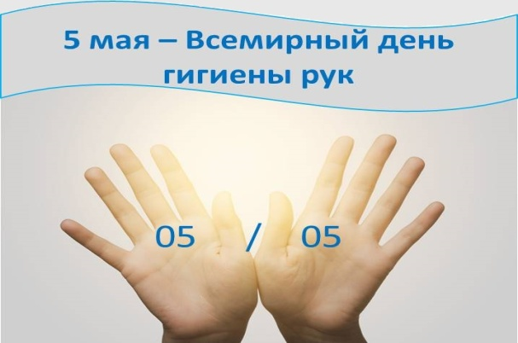
Ежегодно 5 мая отмечается Всемирный день гигиены рук.
В 2009 году Всемирной организацией здравоохранения (ВОЗ) в поддержку работников системы здравоохранения была провозглашена глобальная кампания «Спасайте человеческие жизни: Соблюдайте чистоту рук», направленная на улучшение гигиены рук во всем мире. И уже на протяжении 12 лет глобальная кампания призывает к активным действиям в местах оказания медицинской помощи пациентам, демонстрируя, что гигиена рук лежит в основе обеспечения безопасности пациентов.
Гигиена рук – важнейшая профилактическая мера, позволяющая избежать передачи потенциально опасных микроорганизмов и предотвратить распространение инфекций, связанных с оказанием медицинской помощи.
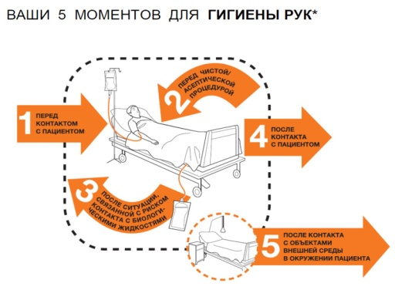
Любой медицинский работник, а также все лица, которые осуществляют уход за пациентом, должны быть заинтересованы в обеспечении гигиены рук и уметь выполнять соответствующие профилактические процедуры правильно и в нужное время: перед контактом с пациентом, перед медицинской манипуляцией, после контакта с пациентом, его биологическим материалом или объектами внешней среды.
Повышение приверженности медицинских работников к соблюдению гигиены рук является ключевым показателем эффективности программ профилактики инфекции и инфекционного контроля в организациях здравоохранения. Соответствующая гигиена рук снижает риск заражения кишечными, респираторными инфекционными агентами, в т.ч. COVID-19 среди работников здравоохранения и пациентов.
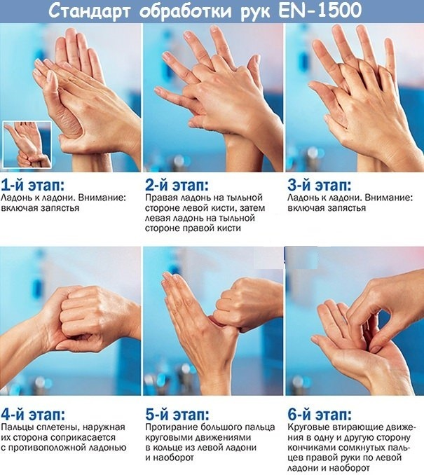
Стратегия ВОЗ по улучшению гигиены рук, созданию необходимых условий в организациях здравоохранения для возможности проведения гигиены рук является весьма эффективной и способствует значительному улучшению ключевых показателей гигиены рук, предупреждению формирования устойчивости микроорганизмов к противомикробным препаратам, снижению количества инфекций, связанных с оказанием медицинской помощи. Инвестирование в гигиену рук экономически обосновано, что проявляется в многократном снижении экономических и социальных затрат.

